Script de ejecucion:

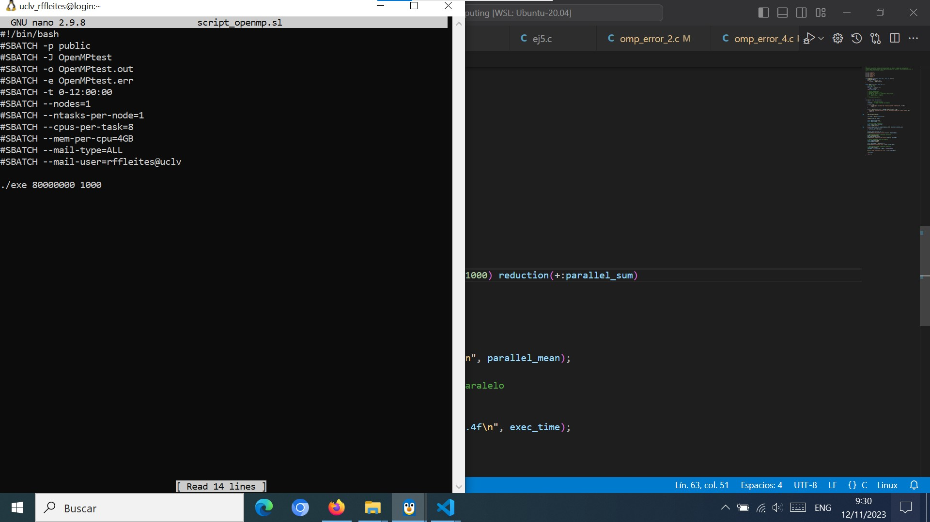

Corrida del ejercicio 2:

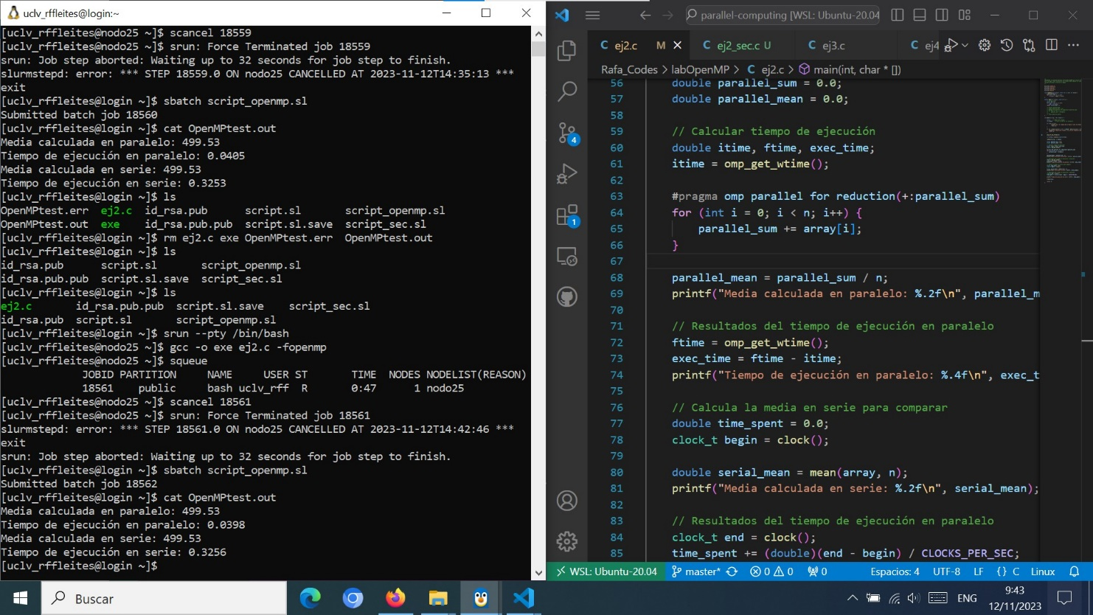

Corrida del ejercicio 2 con la modificación schedule(dynamic,1000):

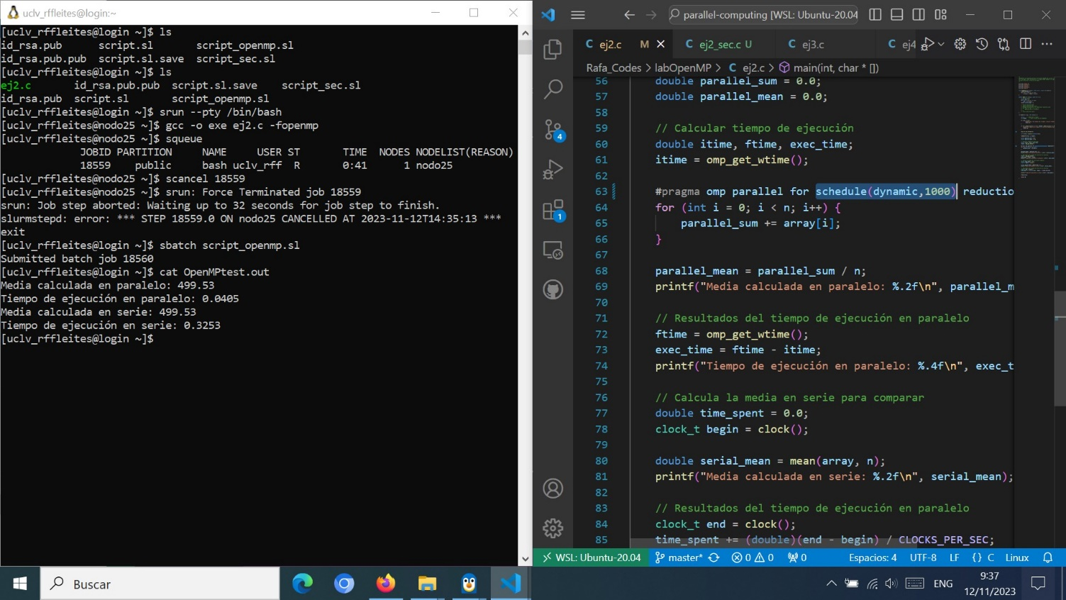

Script del ejercicio 3:

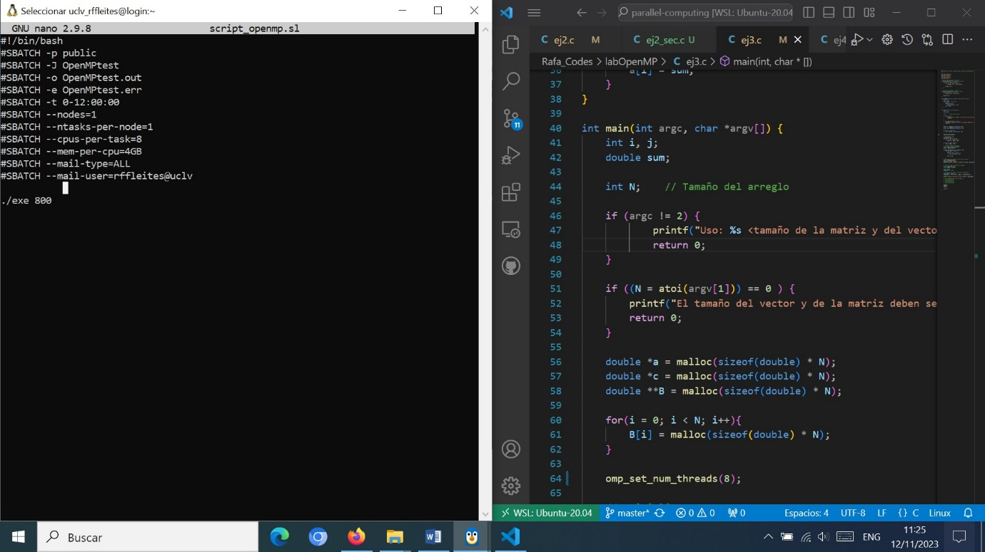

Corrida del ejercicio 3:

